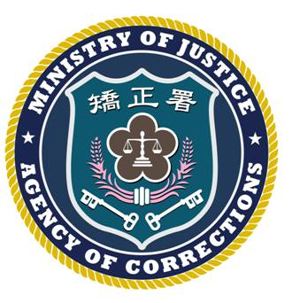 | 法務部矯正署臺北監獄新聞稿  發稿日期：101年3月2日  連 絡 人：秘書蘇坤銘  連絡電話：03-3206184

法務部並未指扁並沒有大腸癌疑慮，且指示臺北監獄進一步詳細檢查評估有無戒護外醫之必要
法務部及所屬矯正機關，對於收容人之健康，一向非常重視，對收容人陳水扁亦不例外，收容人陳水扁於本年2月中旬因腸胃不適申請看診，經臺北監獄特約醫師診察後開立藥物治療，並建議進行糞便採樣潛血檢查，初步檢驗結果無潛血反應，惟並未排除其罹患大腸癌之可能。法務部曾部長今(2)日上午係說明該收容人已實施之診療狀況，並未表示該收容人無大腸癌疑慮，且指示矯正署轉知該監應進一步詳細檢查評估有無戒護外醫之必要。
另陳員本(2)日經行政院衛生署桃園醫院專科醫師診察建議，有詳細檢查之必要，臺北監獄尊重專業醫療意見，將儘速審慎辦理戒護外醫事宜，並密切注意其身體狀況。

